KONKURENTNI PRISTUP RESURSIMA
Balša Šarenac - ra178/2016

Što se tiče funkcionalnosti trećeg studenta. Po specifikaciji je bilo potrebno da se obezbijedi konkurenti pristup resursima pri rezervaciji sale za pregled. Dodatno je odrađeno i konkurenti pristup profilu klinike i izmjeni njenog profile.

1. Izmjena profila klinike

Problem se desi kada dva admina pokušaju u isto vrijeme da promjene podatke profila klinike. Oba admina zatraže podatke profila klinike i dobiju odgovore. Kad jedan administrator update-uje profil, drugi administarator ne može da vidi najnovije informacije. Prilikom update-a dolazi do gubitka informacija jer administarator 2 pregazi sačuvane podatke administratora 1.
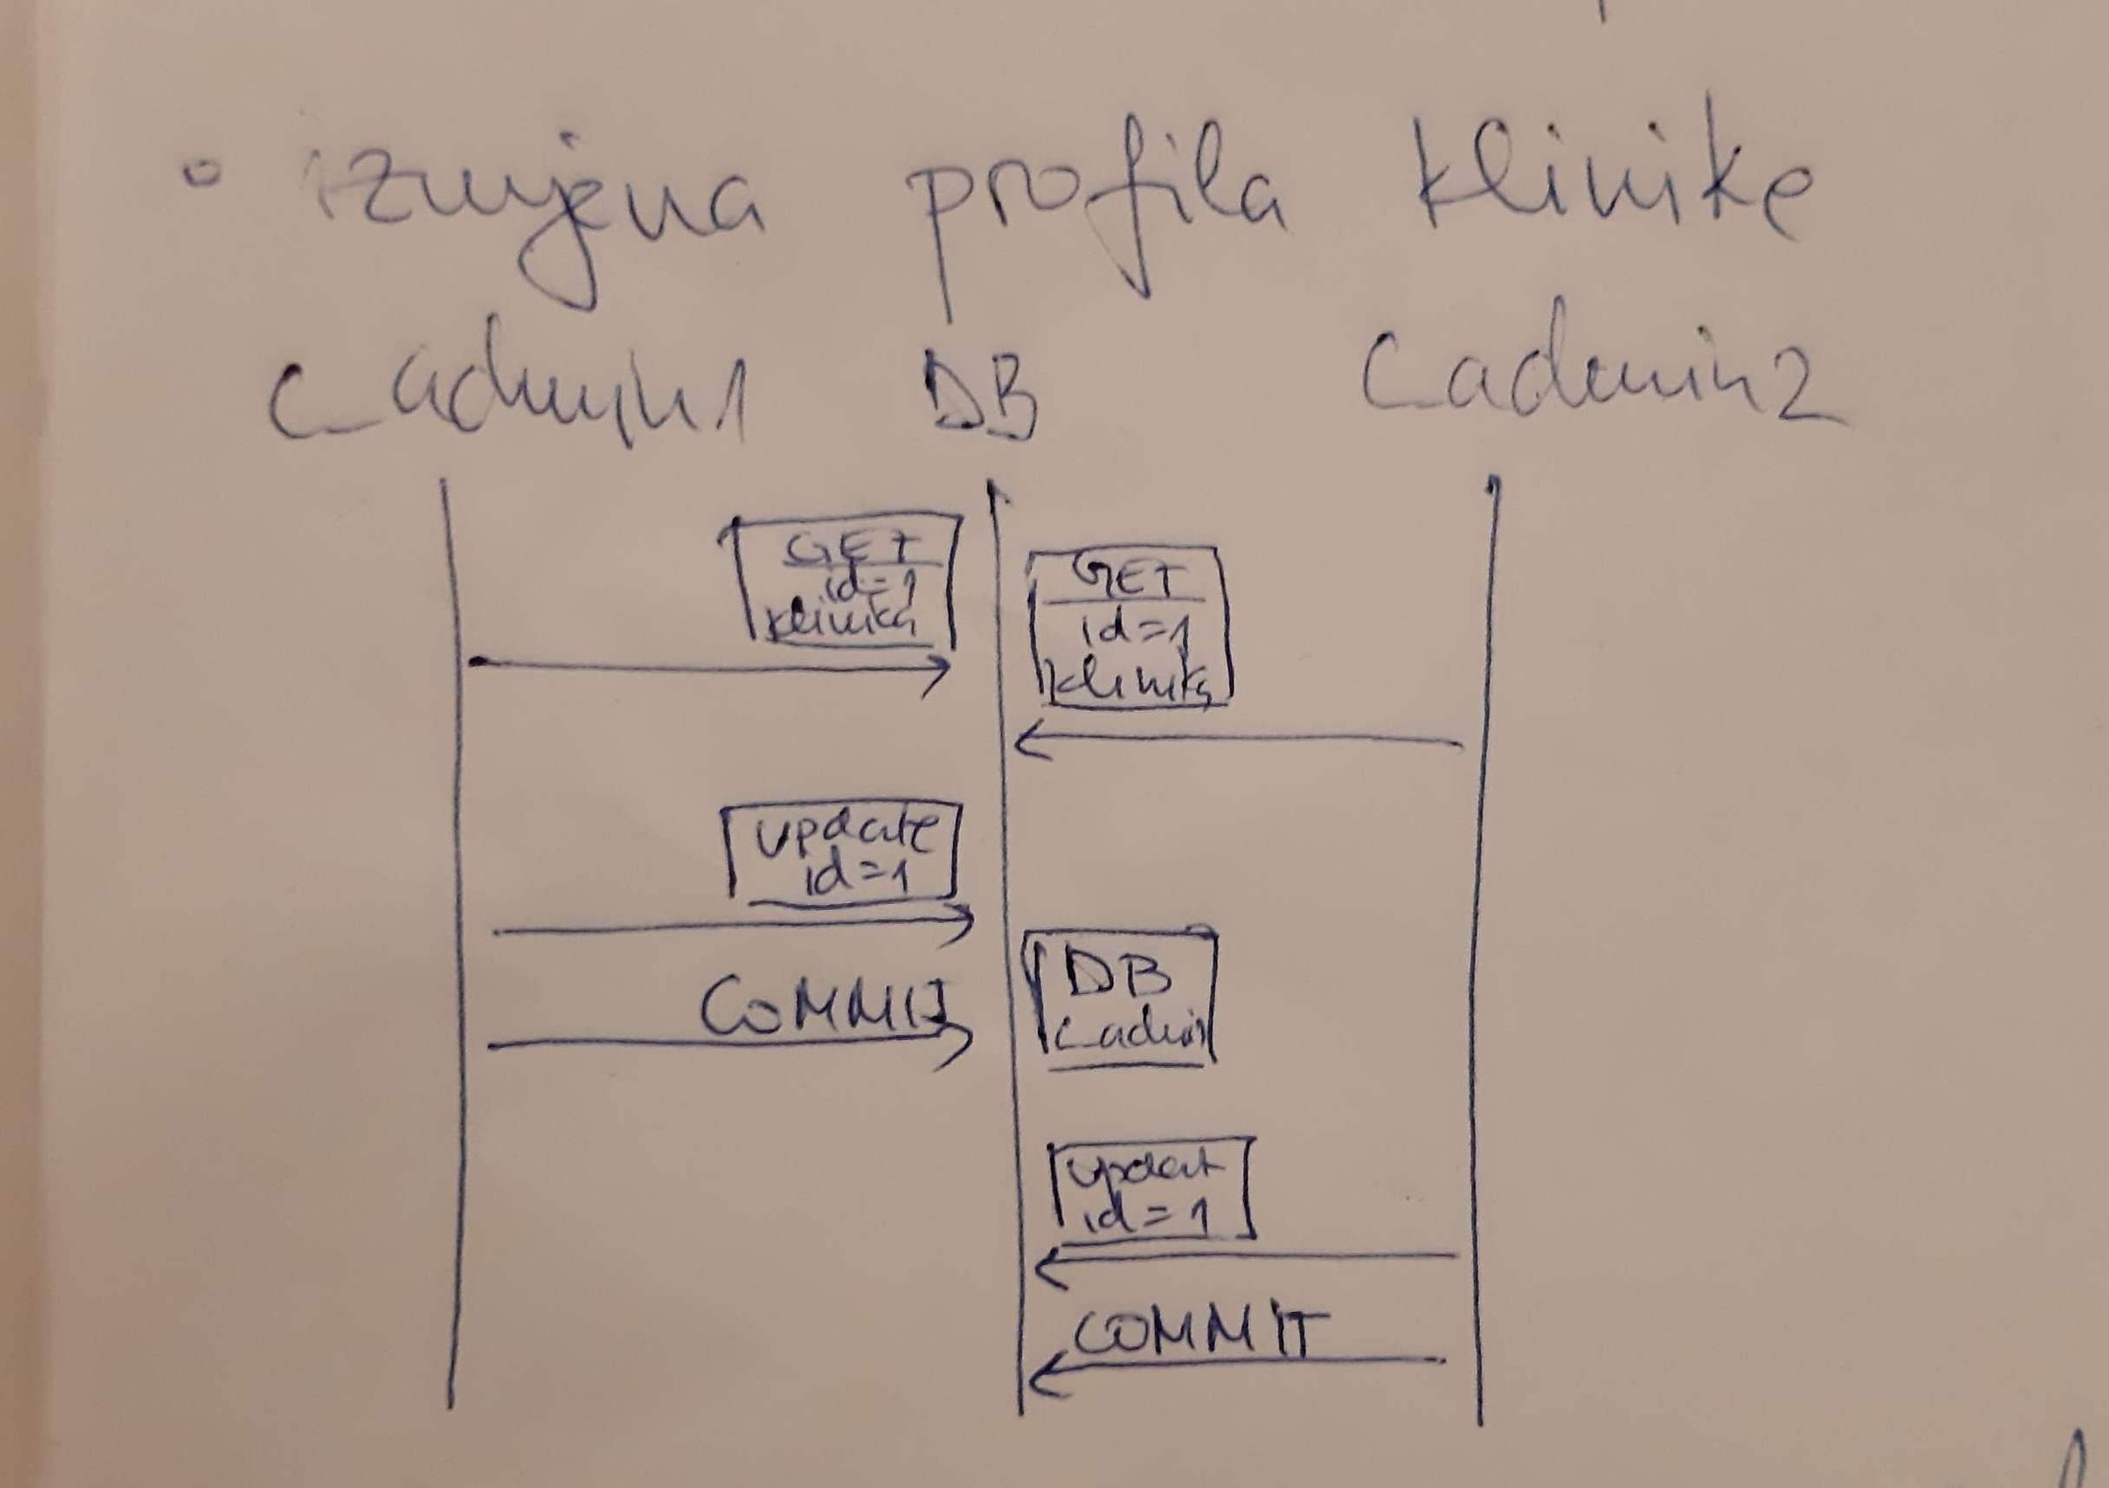

Izmjena profila klinike je riješena pomoću optimistic locka. U kliniku je dotat atribut verzija i anotiram potrebnom anotacijom, tako da hiberante automatski prati verzije klinike. Pošto je rijedak slučaj da se u istom momentu mijenja profil, optimistic lock je idealan za ovaj problem. Kada dođe do situacije da admin 2 pokušava da promjeni podatke klinike, admin 1 je to učinio ranije. Hibernate provjeri da li se podudaraju verzije koje admin 2 ima i koja je u bazi ako su različite baca se izuzetak. Da bi se još bolje zaštitili od izuzetka morali bi da što češće osvježavamo stranicu profila, kako bi svi imali ažurne podatke, tu bi nam možda mogli pomoći WebSocket-i.

2. Rezervacija sale za pregled

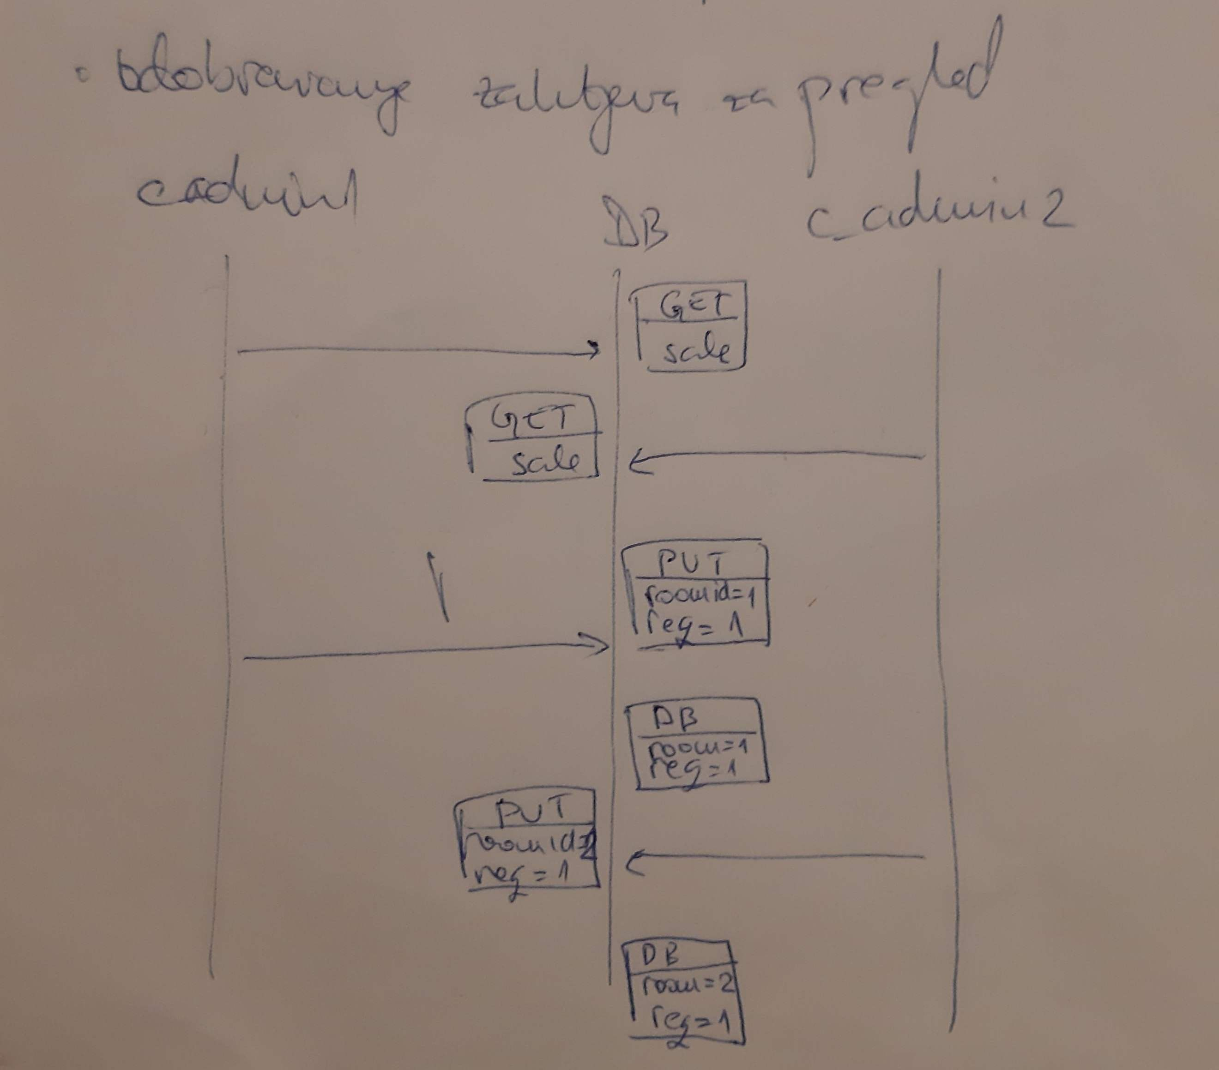
Prilikom rezervacije sale za pregled dva administratora mogu da pokušaju da dodjele isti pregled u dvije različite sale, kao što se može viditi na slici ispod.

Ovaj problem je riješen preko pessimistic lock-a. Pošto se tokom rezervacije pravi novi objekat tipa Examination, nismo mogli da iskoristimo Optimistic lock za praćenje verzije, jer objekat nije postojao ranije. Kada se preuzme zahtjev za pregled iz baze, baza se zaključa za pisanje i čitanje sve dok se ne završi rad sa objektom. Na kraju rezervisanja objekat se briše iz baze. Iako ovo nije idealno riješenje moguća su neka unaprijeđenja. Zbog nedostatka vremena nisam mogao da ih implementiram, ali ću ih ovjde iznjeti. Prije svega da bi omogućili korištenje optimistic lock-a trebao bi da da već postoji kreiran objekat u bazi, Tako da bi moglao napraviti objekat Examination sa nekim dodatnim poljima ili provjerama da li je zahtijev ili sam Examination. Onda bi mogli da pratimo verzije Examination-a i znatno ubrzali rad sa bazom.

